Игра «Подводный мир»
Этапы игры:
- Создание поверхность земли.
  - Отдалите камеру с помощью колеса мыши. Выберите тип кисти в виде окружности 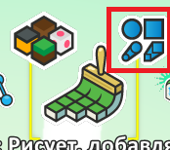 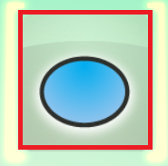,
увеличьте размер кисти 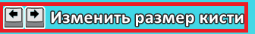
  - Создайте дно озера, увеличив площадь исходной земли в 10-20 раз.

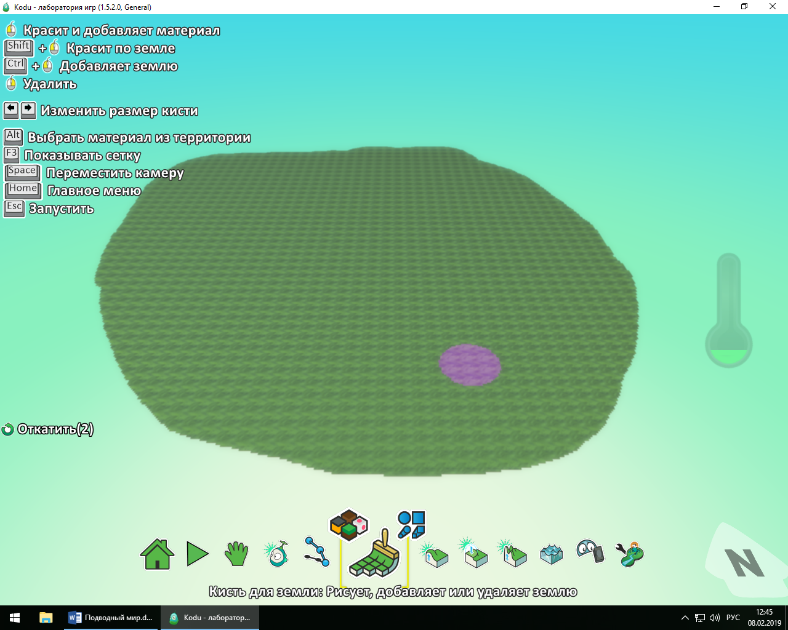

  - Нарисуйте кистью другого цвета дно озера (серый, коричневый или любой другой цвет).
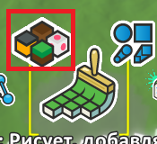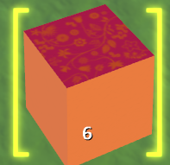

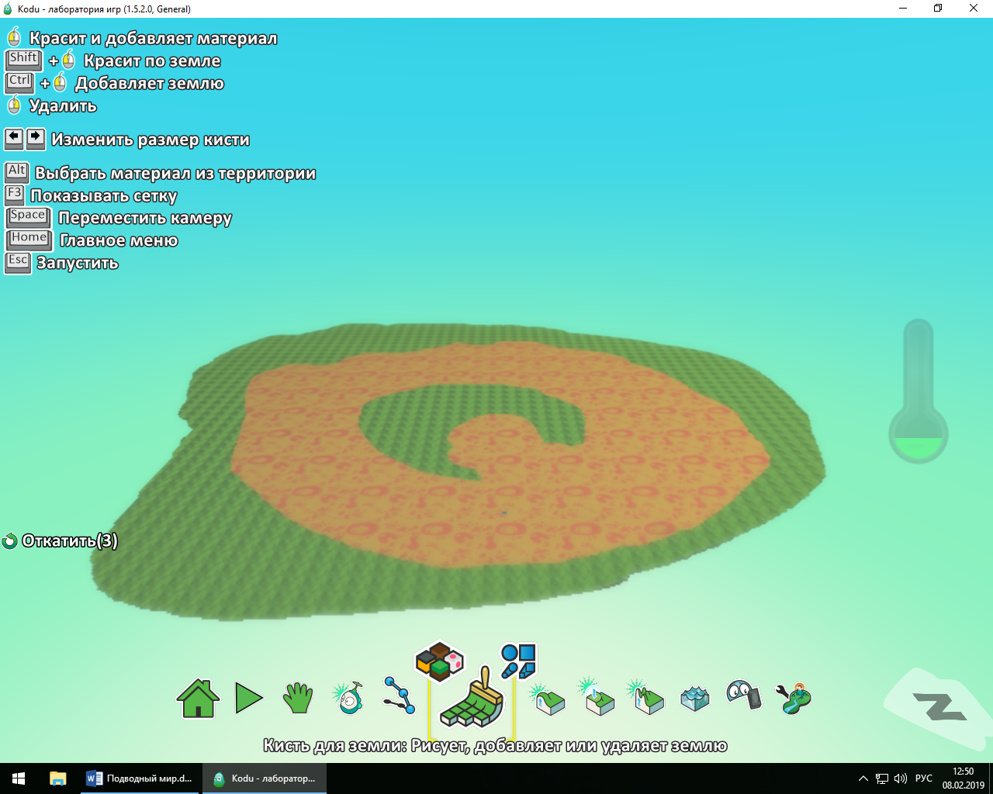

  - Выберите «волшебную кисть» в инструменте «Создать холмы» 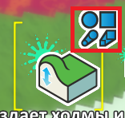

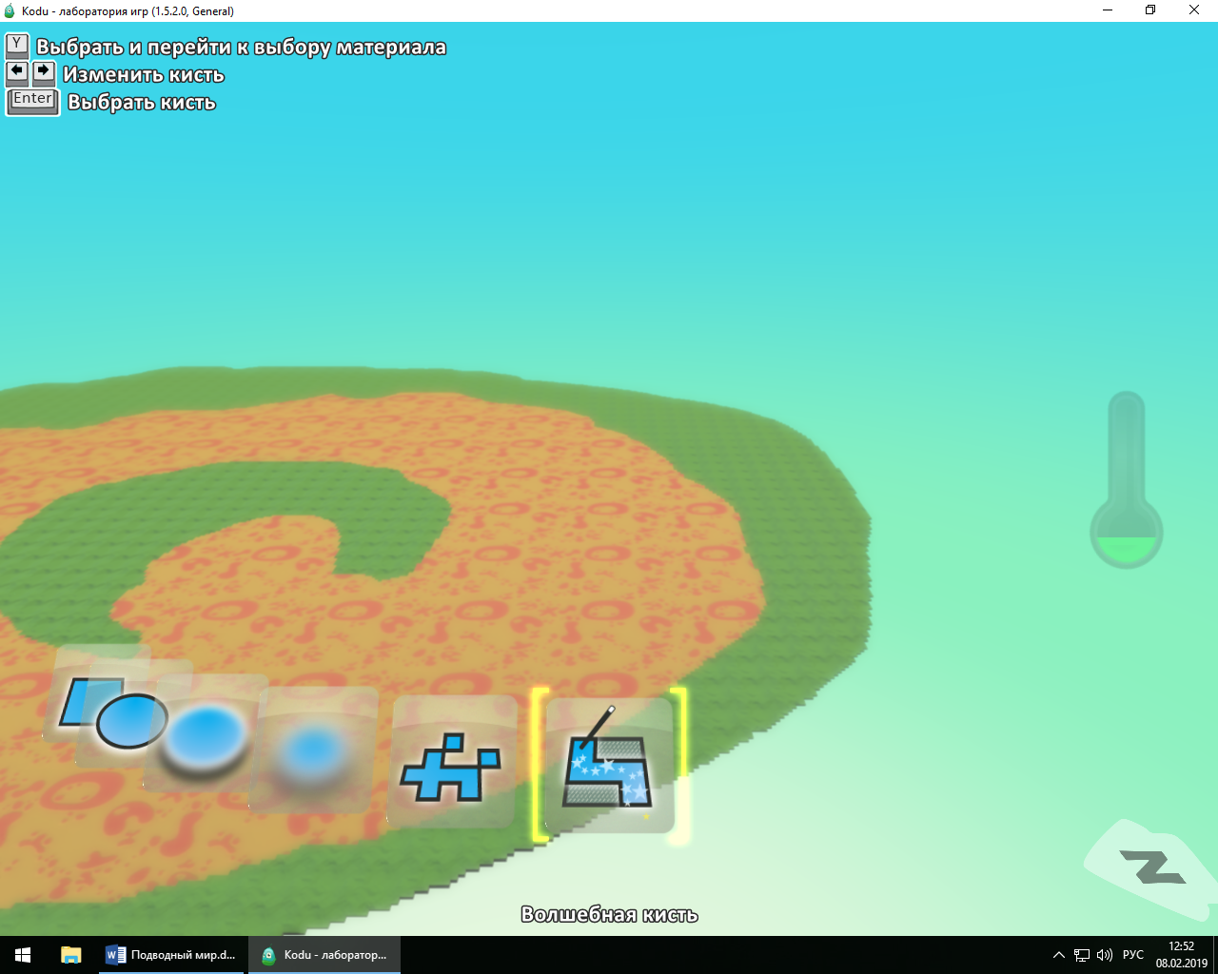
  - Создайте надводную часть (несколько щелчков ЛКМ или зажмите ЛКМ на текстуре берега, зажатым колесом мыши можно сгладить берега).

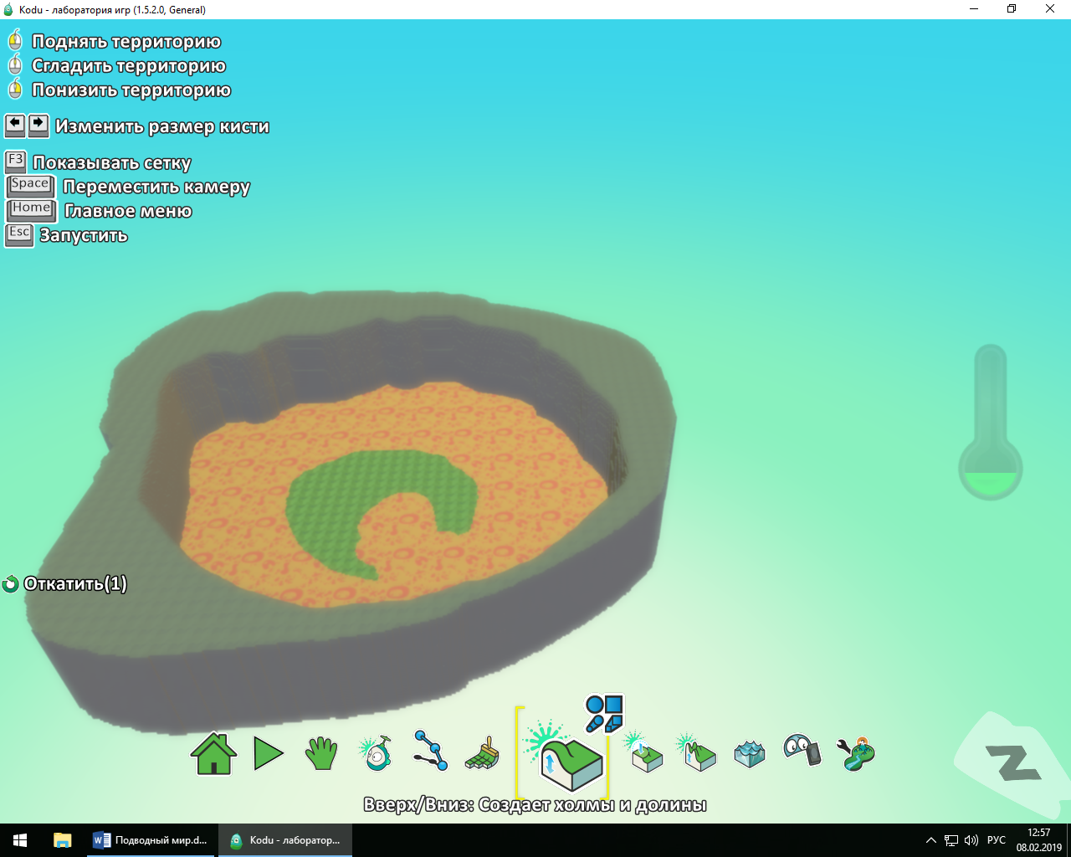
  - Тем же инструментом в центре сделайте остров.

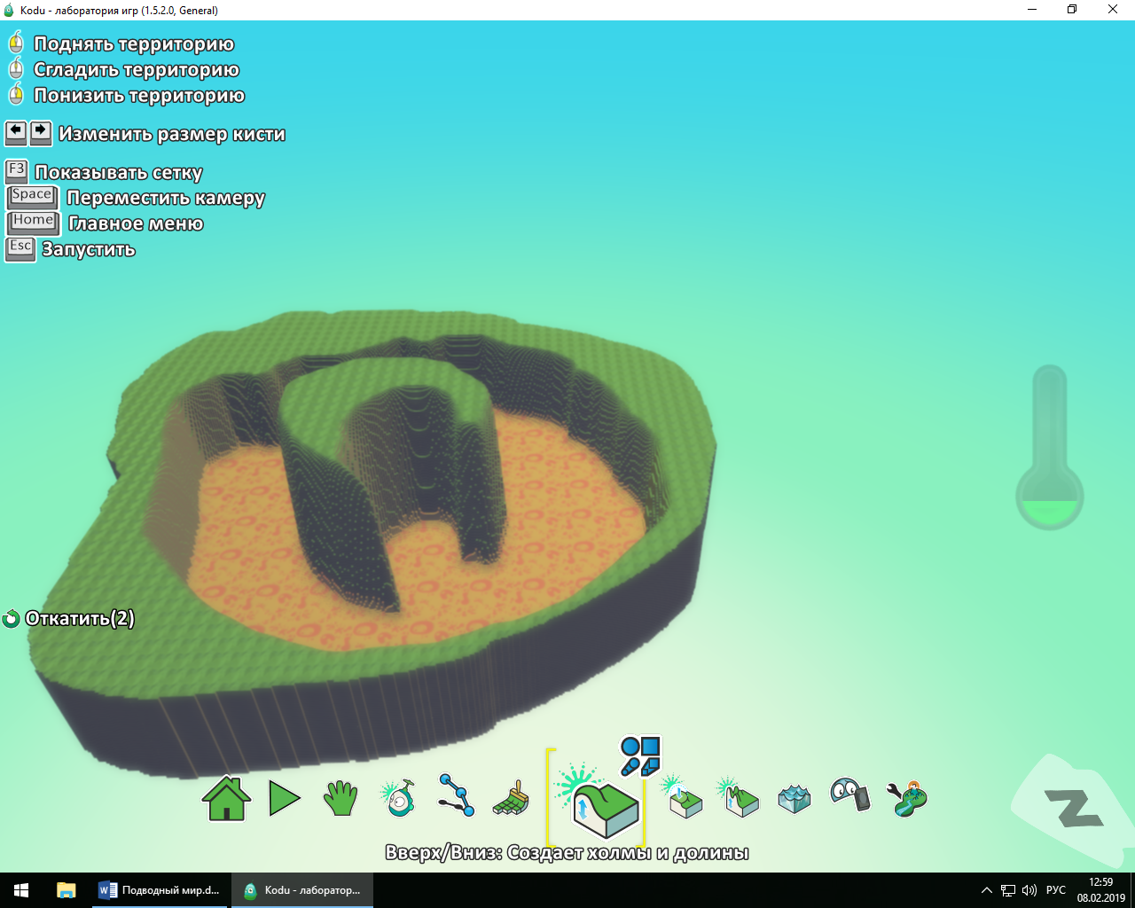
  - Для реалистичности добавьте на поверхности плавные холмы (мягкой кистью 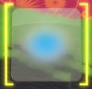).

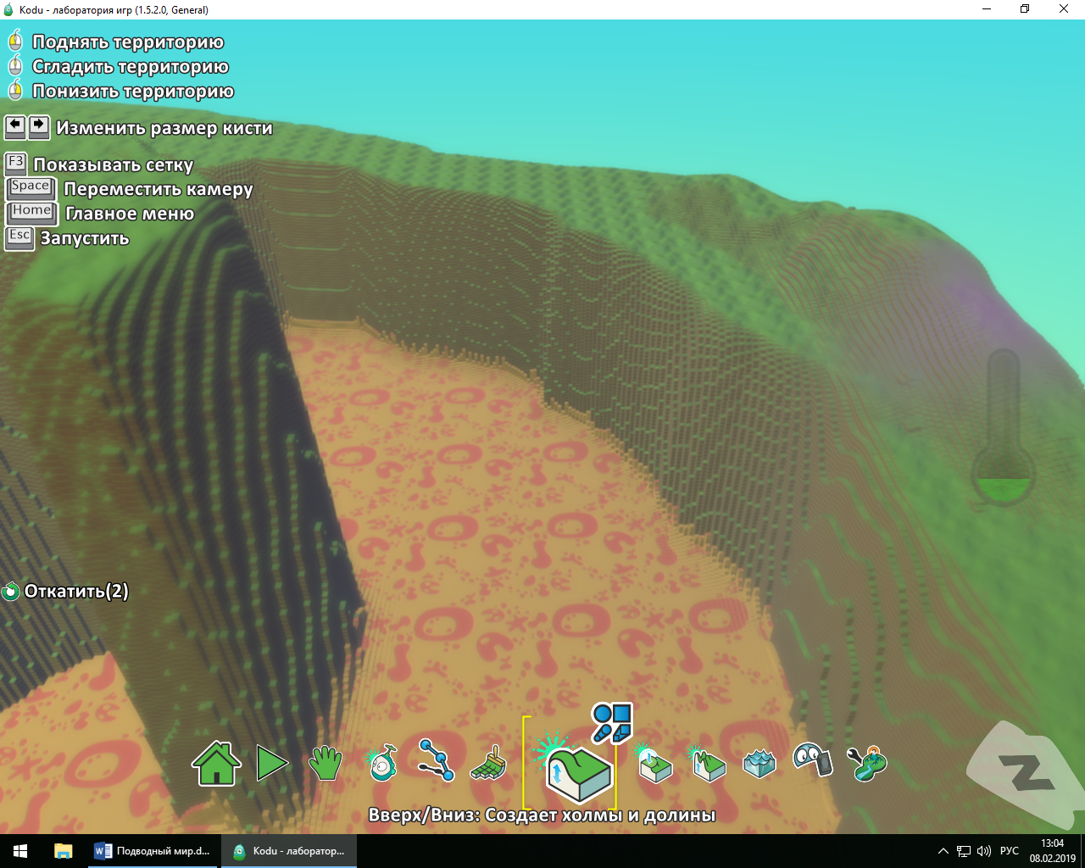
- Добавьте воду любого цвета (лучше прозрачную).

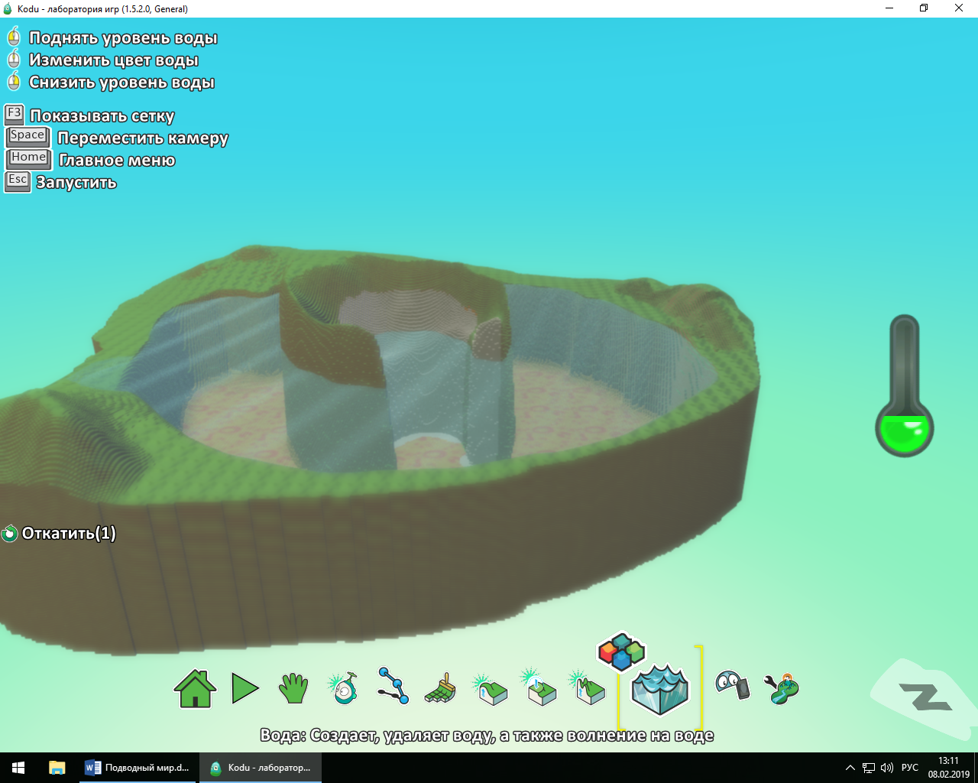
- Добавьте разные деревья и дома (замки, заводы, хижины) на береговой линии.
- Добавьте разные водоросли, лилии, ракушки и др. объекты. Сделайте их разного цвета и размера, высоты. То есть украсьте свой мир по своему желанию.

- Добавим несколько персонажей с разными программами, например:
  - Быструю рыбку, добавить программу:

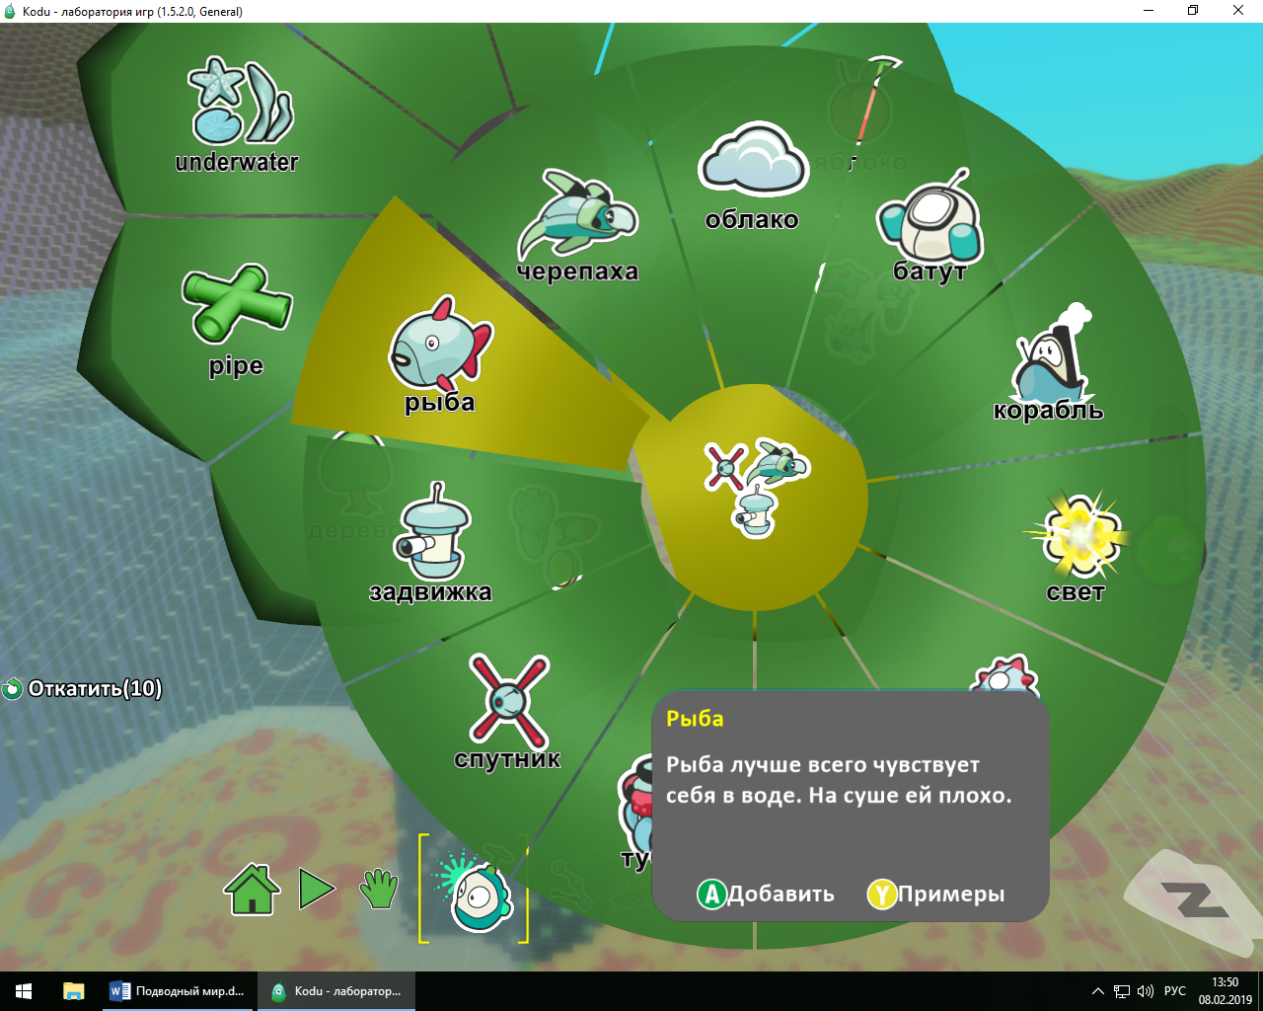

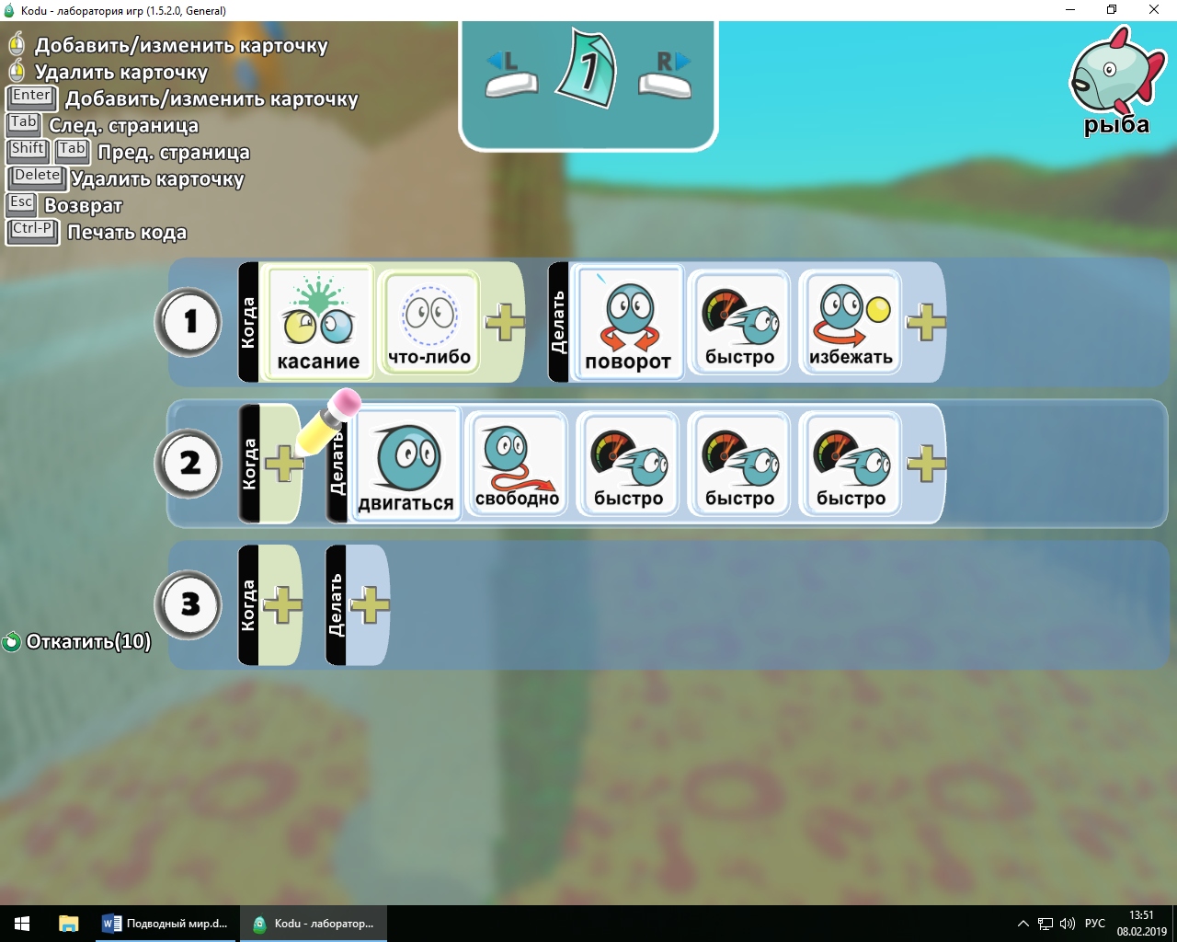

  - Осьминога с программой:

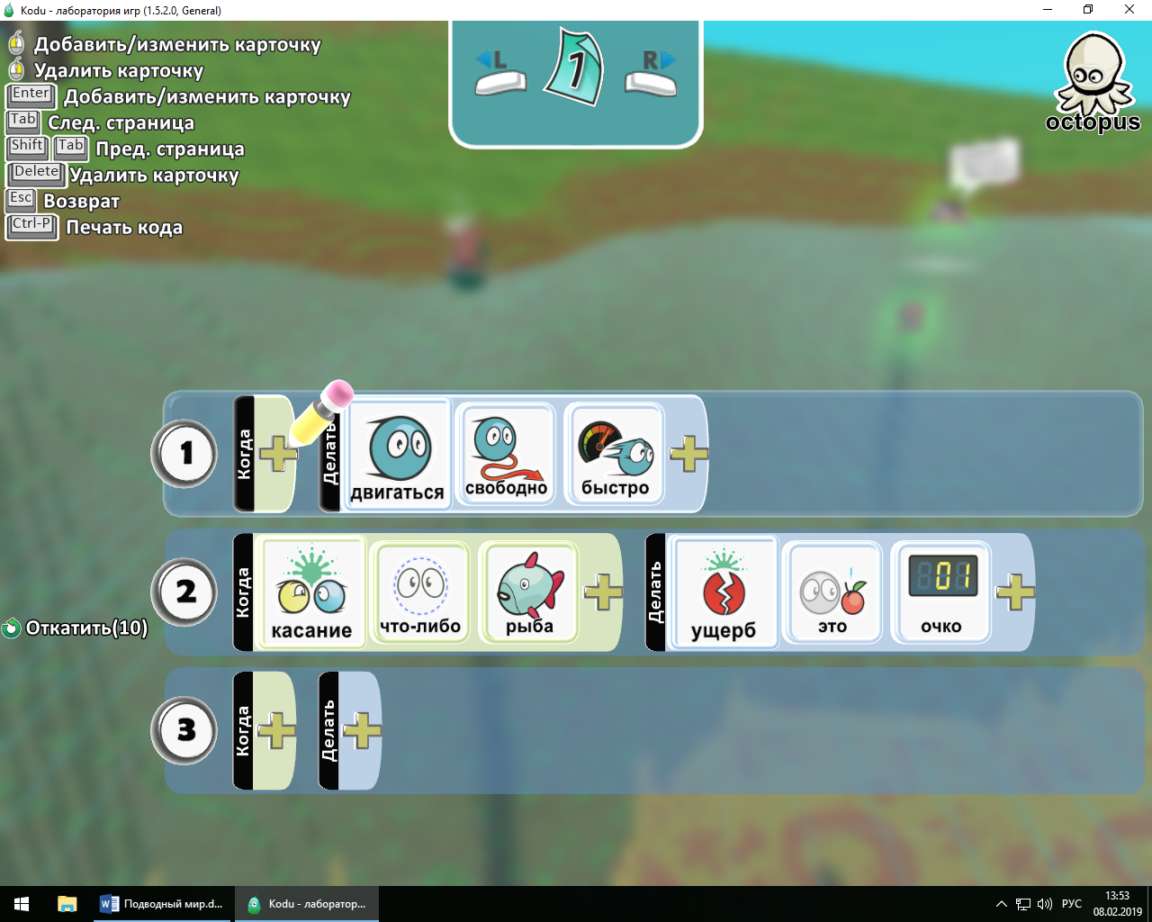
  - Агрессивную черепаху с программой:

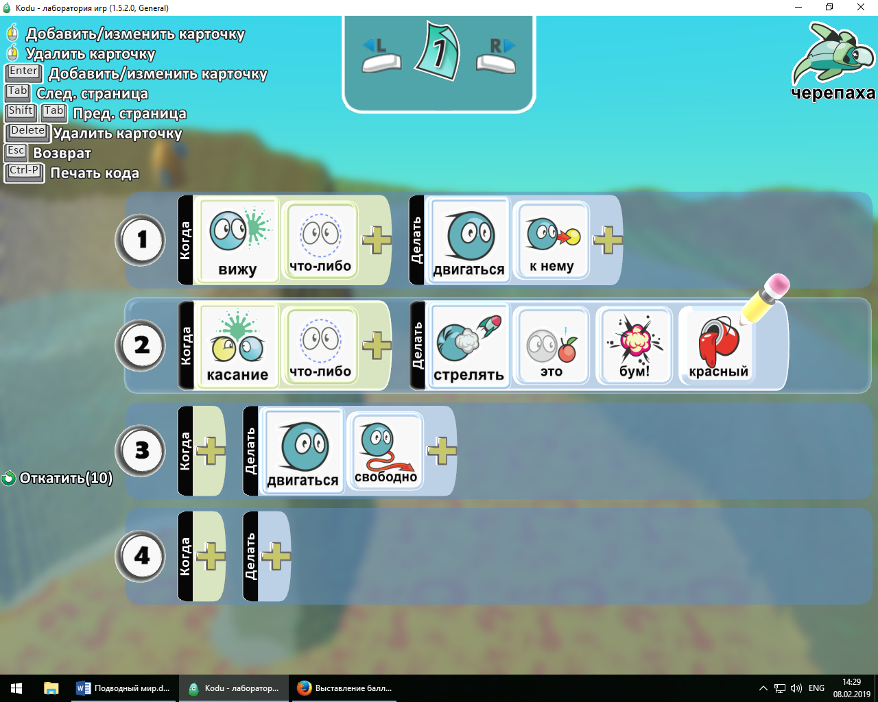
  - Других объектов – летающую рыбку, др. с разными программами. Можно составить целую иерархию объектов. Одни могут питаться ракушками или морскими звездами, другие – рыбами. Можно создавать целые сражения между жителями подводного мира (например, жёлтые осьминоги против красных и т.п.).

- Создадим возможность порождать рыбок другими объектами (что-то типа рыбзаводов). Для этого:
  - Выделяем рыбку, например, черепаху или осьминога.
  - ПКМ – Изменить установки

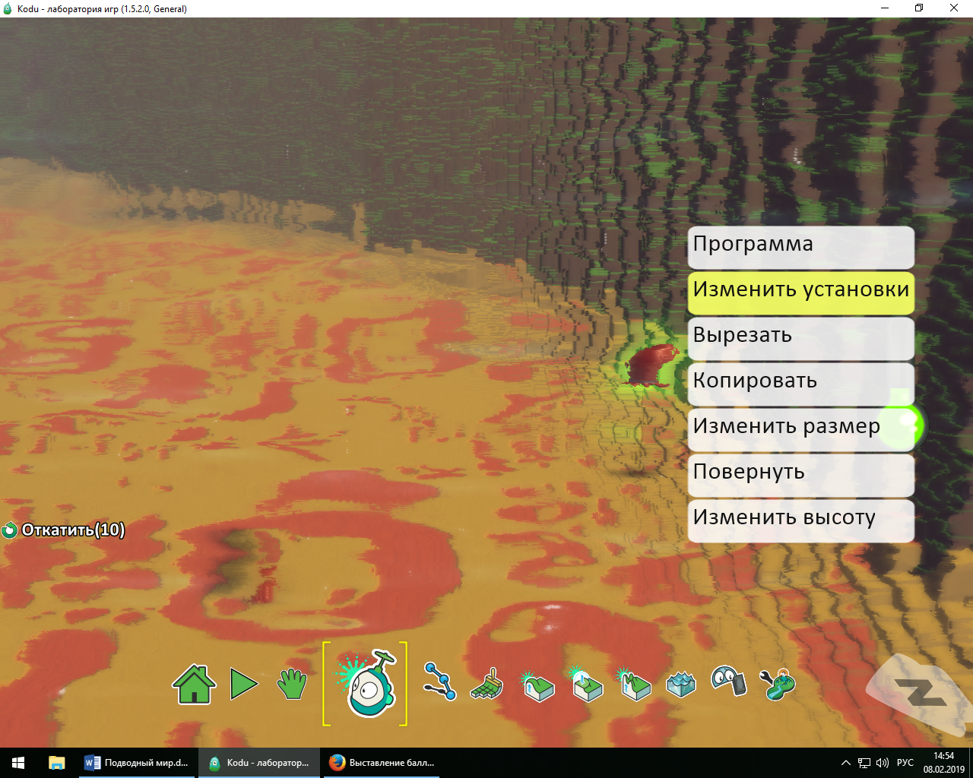
  - Найти пункт Родитель, включить его (клавиша Enter), установить максимальное число рождений (меньше 50)

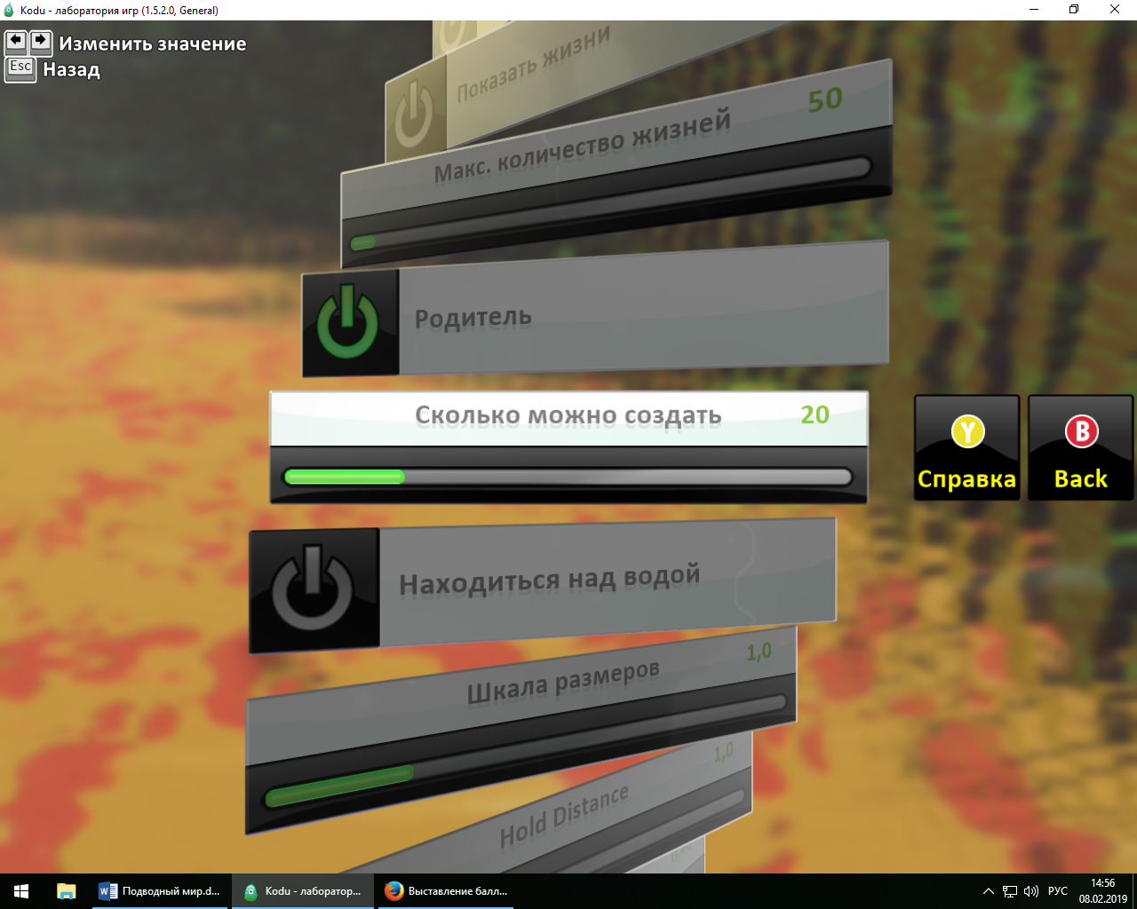

- Добавьте кораблики, подводные лодки разных цветов. Добавьте свободное движение или движение по пути. Заставим их создавать рыб (при создании выбрать Родитель, затем конкретного животного):
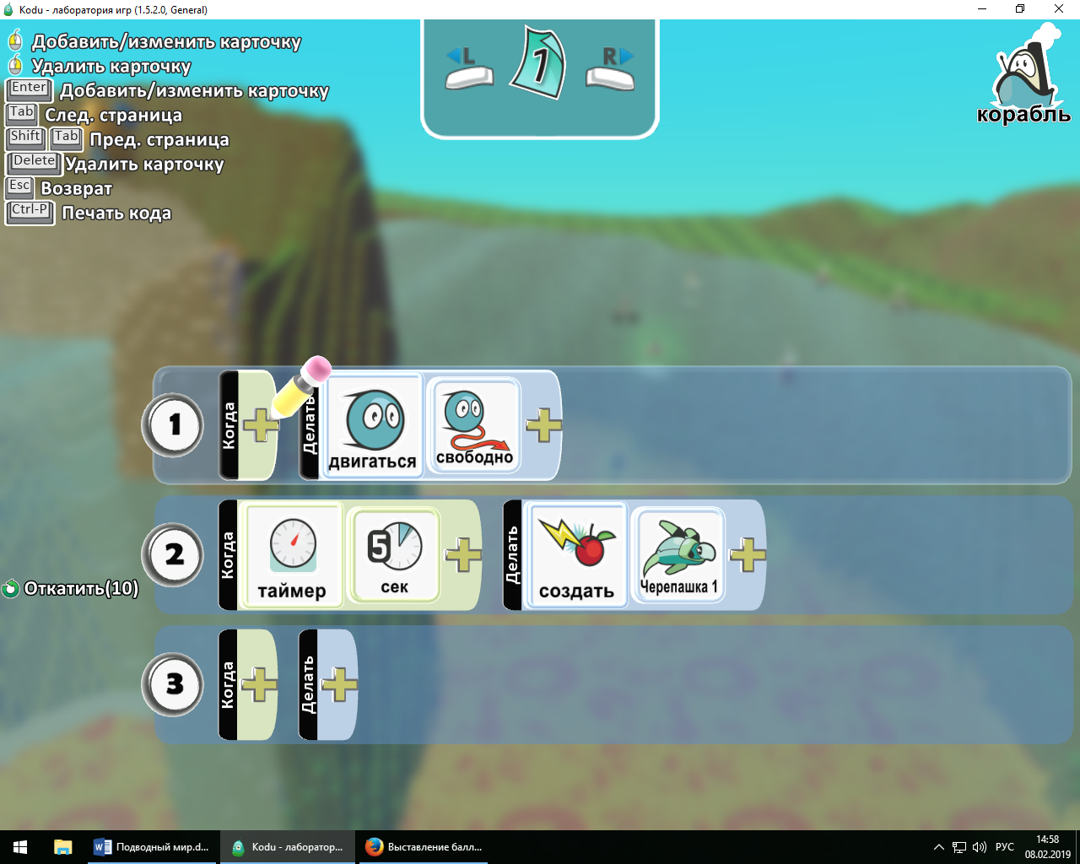
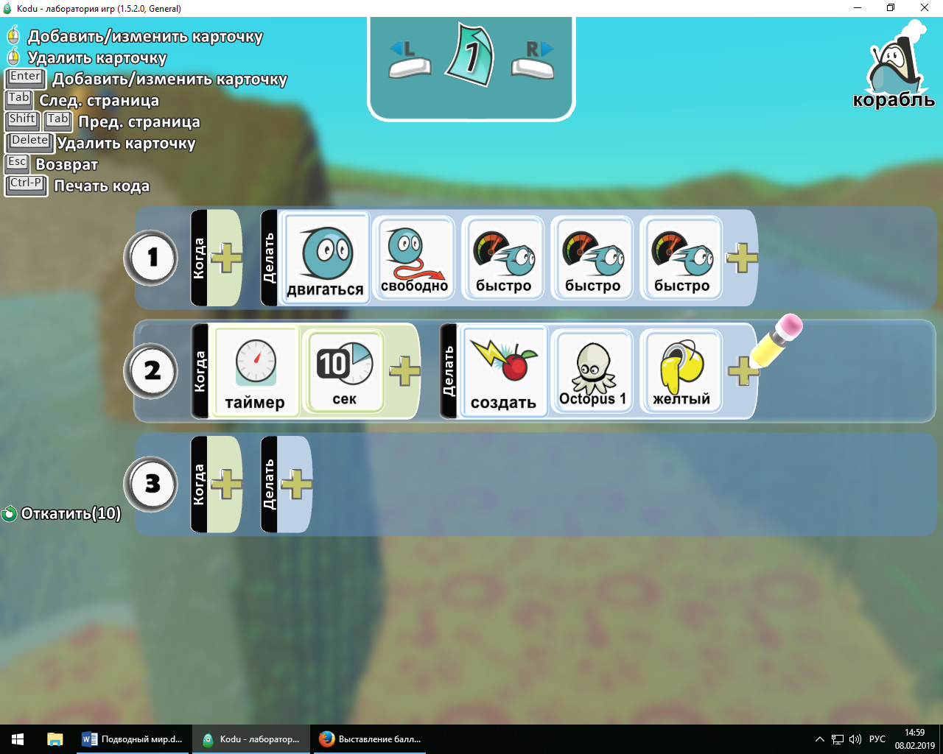
- Остальное придумайте сами. Например, добавить военные корабли – воюющие между собой, самолёты, коду, собирающий животных (управлением с клавиатуры) и др.
- Настройте параметры мира:
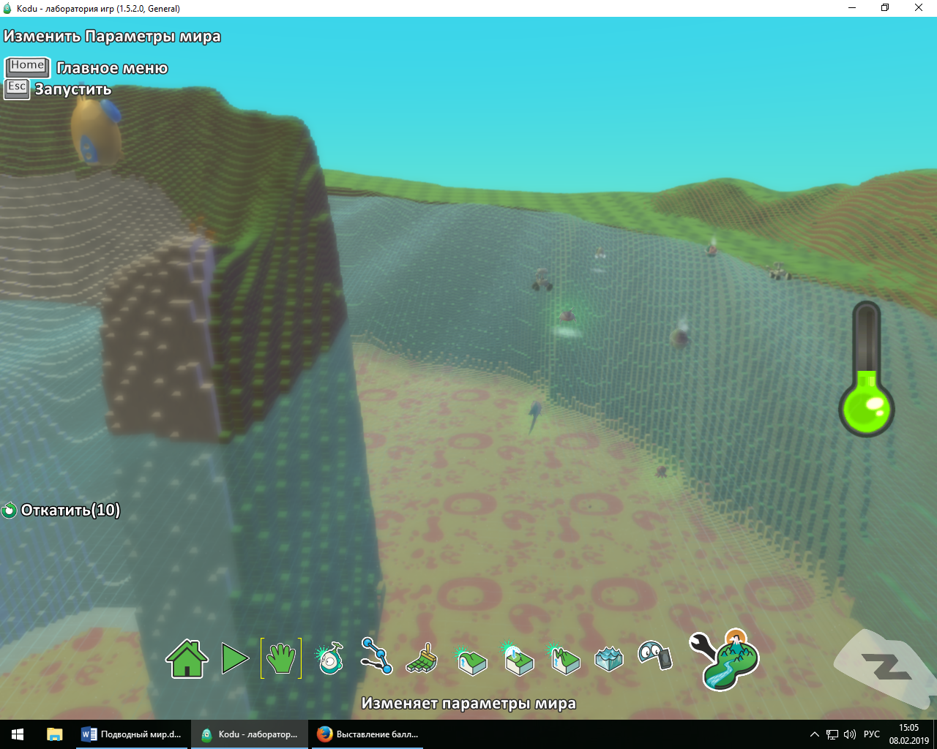
- Найдите пункт настроек мира  и настройте по своему желанию параметры: Небо, Освещение, Ветер, Начать игру с (выберите описание мира) и др.

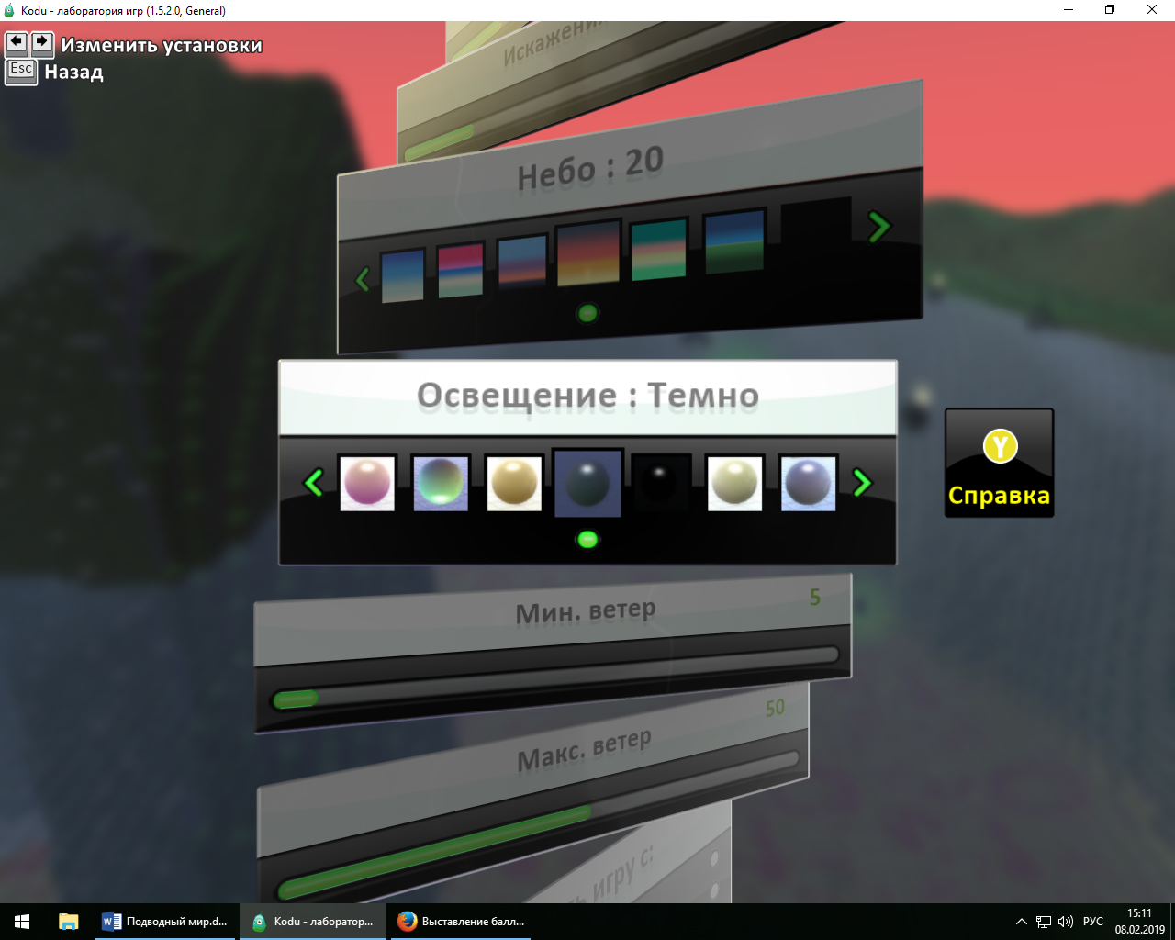

- Сохраните, добавив название мира

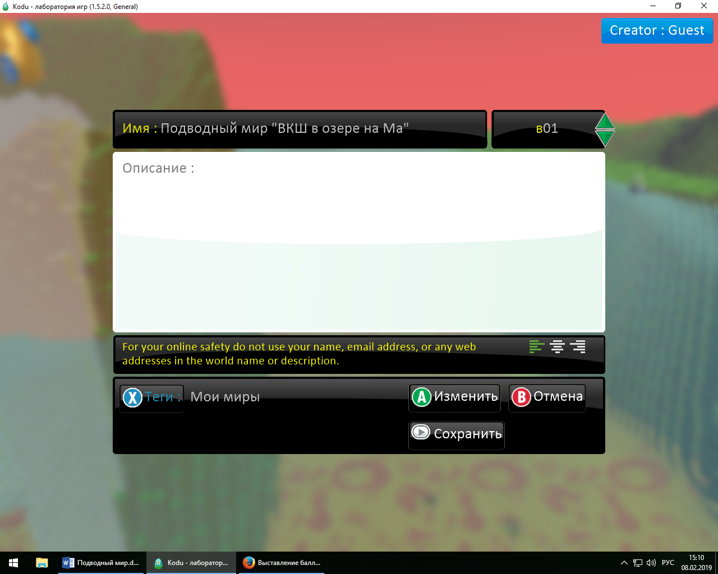

- Экспортируйте мир на свой диск (при загрузке мира нужно выбрать Экспорт)

